Муниципальное бюджетное общеобразовательное учреждение средняя общеобразовательная школа №92

ИНДИВИДУАЛЬНЫЙ ПРОЕКТ
на тему
«Почему на Земле есть времена года
и как изменение климата влияет на них»

по дисциплине
«Окружающий мир»

Обучающийся: Дмитриева Полина Сергеевна
класс 2 «А»
Руководитель Авраменко А.С.

г. Воронеж «13» марта 2026г.

СОДЕРЖАНИЕ

Введение 3
Глава 1. Волшебный наклон: почему наступают зима, весна, лето и осень 6
1.1. Земля – космический путешественник: вращение и полёт вокруг Солнца 6
1.2. Главный секрет – наклонённая ось 6
1.3. Опыт «Лампа и яблоко»: как работает солнечный свет 7
Глава 2. Беспокойное одеяло Земли: что такое изменение климата и как оно меняет времена года в нашем городе 8
2.1. Наше тёплое воздушное одеяло – атмосфера и парниковый эффект 8
2.2. Почему «одеяло» стало слишком толстым? Деятельность человека 8
2.2. Как времена года сбиваются с ритма в Воронеже: наблюдения учёных и мои заметки за 2025г. 9
ЗАКЛЮЧЕНИЕ 11
СПИСОК ИНФОРМАЦИОННЫХ ИСТОЧНИКОВ 13
ПРИЛОЖЕНИЯ 15

ВВЕДЕНИЕ
Каждый год я с нетерпением жду, когда на воронежских просторах ляжет первый снег, когда в нашем парке «Динамо» распустятся подснежники, когда можно будет купаться в речках и когда листья клёнов и берёз станут золотыми. Мне всегда было интересно: почему за окном постоянно что-то меняется? Почему Солнце, которое светит всегда, зимой греет слабо, а летом сильно? Моя бабушка, которая родилась в Воронеже, говорит, что раньше зимы были «по-настоящему воронежскими» – морозными и снежными. Но мне хотелось узнать научную разгадку этой тайны и понять, почему сейчас всё может быть иначе.
Актуальность моей темы очень высока. Понимать, как устроен наш мир – это не только интересно, но и важно. Времена года влияют на всё: на урожай воронежских яблок и помидоров, на то, как мы одеваемся, гуляя по проспекту Революции, в какие игры играем в парке «Алые паруса». Сейчас многие учёные говорят, что привычная смена сезонов нарушается. И наш город Воронеж не исключение. Если мы поймём причину этого, то сможем бережнее относиться к нашей планете и нашему родному краю.
Теоретическая значимость моей работы в том, что я попробовала соединить два больших объяснения: классическое (про наклон Земли) и современное (про изменение климата) на примере нашего региона.
Практическая целесообразность – я хочу, чтобы мои одноклассники тоже знали, откуда берутся времена года и почему так важно экономить свет и воду, чтобы сохранить красоту нашей чернозёмной природы.
Современное состояние проблемы: С одной стороны, учёные-астрономы давно всё вычислили и доказали, что виной всему – наклон земной оси. Об этом пишут во всех учебниках. С другой стороны, учёные-климатологи, в том числе специалисты Воронежского гидрометцентра, по данным наблюдений показывают, что из-за деятельности человека зимы теплеют, а лето становится жарче. Значит, старый закон работает, но к нему добавилась новая большая сила, влияющая на наш климат.
Цель моего исследования: Узнать научную причину смены времён года и выяснить, может ли деятельность людей влиять на характер зимы, весны, лета и осени в нашем городе Воронеже.
Моя гипотеза: Я предполагаю, что:
- Главной причиной смены времён года является не изменение расстояния до Солнца, а особое положение Земли в космосе.
- Деятельность человека (работа заводов, машин) может влиять на «погоду в целом» (климат) и из-за этого привычные времена года в Воронеже — зима, весна, лето и осень — становятся другими: более тёплыми и менее предсказуемыми.
Задачи, которые я поставила для проверки гипотезы:
- Изучить по детским энциклопедиям, как Земля движется в космосе.
- Понять, что такое «наклон земной оси» и проверить это на опыте.
- Узнать, что такое «парниковый эффект» и «изменение климата».
- Собрать примеры из наблюдений Воронежского гидрометцентра и свои заметки о том, как климат меняет привычные сезоны в 2025году.
- Сделать выводы и предложить правила, как мы, воронежцы, можем помочь планете.
Предмет моего исследования: Связь между астрономической причиной смены времён года и современными изменениями в погоде и климате города Воронежа.
Объект моего исследования: Природные сезоны (зима, весна, лето, осень) на территории города Воронежа и Воронежской области.
Период исследования: Я изучала книги, изданные в последние 5 лет (2020-2025 гг.). Мои личные наблюдения за погодой и природой я вела в течение всего 2025 года (с января по декабрь). Также я использовала открытые данные о погоде за этот период.
Теоретическая основа: В своей работе я опиралась на знания из книг знаменитых детских писателей-натуралистов, которые умеют просто рассказывать о сложном. Это Виталий Бианки («Лесная газета») и Николай Сладков. Их книги – это настоящие научные наблюдения за сезонами. Также мне помогла современная детская энциклопедия «Почемучка» и серия книг «Детские энциклопедии с Чевостиком» (автор Елена Качур), где герои в увлекательных историях объясняют законы природы.
Информационная база:
- Учебные материалы: Мой учебник «Окружающий мир» для 2 класса (УМК «Школа России»).
- Научно-популярные источники: Детские энциклопедии и телепередачи («Галилео», «Хочу всё знать»).
Данные наблюдений:
- Рассказы моих родителей и бабушки о том, какими были зимы и лето в Воронеже 20-30 лет назад.
- Официальные данные Воронежского гидрометцентра о погодных аномалиях (публикуются на сайте Гисметео и в новостях).
- Мой личный дневник наблюдений за природой в парке.
Объем и структура индивидуального проекта:
Мой проект состоит из:
Введения (3 страницы),
Двух глав (Глава 1 – 3 страницы, Глава 2 – 3 страницы),
Заключения (1 страница),
Списка информационных источников (1 страница, 10 наименований),
Приложений (3 приложения).

ГЛАВА 1. ВОЛШЕБНЫЙ НАКЛОН: ПОЧЕМУ НАСТУПАЮТ
ЗИМА, ВЕСНА, ЛЕТО И ОСЕНЬ

  - Земля – космический путешественник: вращение и полёт вокруг Солнца

Наша Земля – не просто шар, на котором мы живём. Это огромный космический корабль, который совершает сразу два путешествия.
Вращение вокруг себя. Земля, как волчок или юла, крутится вокруг невидимой палочки – оси. Это вращение дарит нам день и ночь. Полный оборот занимает 24 часа – наши сутки.
Полёт вокруг Солнца. Вместе с этим Земля летит по огромному-огромному кругу, который называется орбита. Солнце находится в центре этого круга. Путешествие по всей орбите длится целый год – 365 дней!
Получается, что за год мы, сами того не замечая, совершаем гигантское кругосветное космическое путешествие.

  - Главный секрет – наклонённая ось

Но если бы Земля просто вращалась и летела по кругу, на ней всегда была бы одна и та же погода. Секрет времён года в другом!
Представьте солдата на параде. Он стоит прямо, голова смотрит вперёд. А теперь представьте любопытного человека, который идёт и всё время смотрит немного вбок, на интересную витрину.
Так вот, наша Земля похожа не на прямого солдата, а на любопытного путешественника! Её ось (та самая воображаемая палочка) всегда наклонена в одну сторону под одним и тем же углом. Учёные измерили этот угол – он равен примерно 23,5 градусам. Этот наклон не меняется во время всего полёта вокруг Солнца.
Именно этот постоянный наклон – главная причина существования зимы, весны, лета и осени! И в Воронеже, и в Австралии, и везде.

  - Опыт «Лампа и яблоко»: как работает солнечный свет

Чтобы это стало совсем понятно, я провела дома научный опыт.
Модель Солнца: Я взяла настольную лампу и включила её.
Модель Земли: Взяла яблоко. В него я воткнула длинную шпажку – это ось Земли.
Мой город: Фломастером я нарисовала на боку яблока точку – это мой родной Воронеж.
Ход опыта:
Я наклонила ось-шпажку и поднесла яблоко к лампе так, чтобы верхний конец шпажки (Северный полюс) был отвернут от лампы. Я посмотрела на точку-Воронеж. Свет от лампы падал на него косо, как будто скользил по кожуре. Папа объяснил: «Сейчас наш город получает мало света и тепла. Как будто солнечные лучи растянуты тонким слоем. Это положение – ЗИМА».
Затем, не меняя наклона оси, я прошла с яблоком половину круга вокруг лампы. Теперь Северный полюс был наклонён к лампе! Я снова посмотрела на свою точку. Свет падал на неё прямо, ярким и концентрированным пятном. «Теперь лучи бьют точно в цель, – сказал папа. – Они несут много энергии на маленький участок. Это положение – ЛЕТО».
Вывод по главе 1: Моё первое предположение, что летом Земля ближе к Солнцу, не подтвердилось. Главная причина смены времён года – это постоянный наклон земной оси на 23,5 градуса. Из-за него в разное время года солнечные лучи по-разному освещают и греют наше полушарие: то косо (зима), то прямо (лето). Весна и осень – это промежуточные состояния.

ГЛАВА 2. БЕСПОКОЙНОЕ ОДЕЯЛО ЗЕМЛИ: ЧТО ТАКОЕ ИЗМЕНЕНИЕ КЛИМАТА И КАК ОНО МЕНЯЕТ ВРЕМЕНА ГОДА В НАШЕМ ГОРОДЕ
2.1. Наше тёплое воздушное одеяло – атмосфера и парниковый эффект.

Землю, как тёплым одеялом, укутывает слой воздуха – атмосфера. В этом воздухе есть особые газы: углекислый газ, метан, водяной пар. Они выполняют важную работу: как стёкла в теплице, они пропускают к Земле солнечное тепло, но не дают всему ему улететь обратно в космос.
Этот природный механизм называется парниковым эффектом. Без него на Земле было бы очень холодно, в среднем -18°C! Благодаря ему у нас комфортная температура. Это хорошее и необходимое природное «одеяло».

2.2. Почему «одеяло» стало слишком толстым? Деятельность человека

Проблема в том, что за последние 100-150 лет люди начали выбрасывать в атмосферу очень много дополнительных парниковых газов. Это происходит, когда:
- Работают заводы и электростанции (в том числе и в нашем регионе).
- Машины, автобусы по воронежским улицам сжигают бензин.
- Вырубаются леса (а наши воронежские дубравы и сосновые боры как раз «питаются» углекислым газом).
Представьте, что вы спите под одним лёгким одеялом – вам хорошо. Если на вас набросить ещё два толстых одеяла – станет жарко и некомфортно. Так и с планетой: наше природное «одеяло» из-за газов стало слишком плотным и толстым. Оно удерживает слишком много тепла, и планета постепенно нагревается. Это и есть глобальное потепление, главная часть изменения климата.
2.3. Как времена года сбиваются с ритма в Воронеже: наблюдения учёных и мои заметки за 2025 год.
Астрономический закон (наклон оси) не изменился. Земля всё так же наклонена. Но из-за того, что всей планете теплее, привычные воронежские времена года стали вести себя иначе. Я сравнила рассказы бабушки с данными гидрометцентра и своими записями.
Время года | Как было раньше (по рассказам бабушки, 1990-е гг.) | Что происходило в 2025г.  (мои наблюдения и данные)
Зима (январь-февраль 2025) | Устойчивые морозы ниже -10°C, снежный покров лежал с декабря по март. | Январь 2025: Частые оттепели до +3°C, снег выпадал и таял. Устойчивого снежного покрова в городе почти не было. «Зима на час», как сказал папа.
Весна (март-апрель 2025) | Конец марта – сход снега, ледоход на реке Воронеж. | Март 2025: Уже в начале месяца температура поднималась до +10°C. Почки на сирени у нашего дома начали набухать в конце марта, а не в середине апреля!
Лето (июль-август 2025) | Тёплое, с умеренной жарой. | Июль 2025: По данным Гидрометцентра, была зафиксирована волна жары с температурой выше +35°C, что является аномалией для Воронежа. Было очень душно.
Осень (сентябрь-октябрь 2025) | Плавное похолодание, «бабье лето» в сентябре, первый снег в ноябре. | Сентябрь-октябрь 2025: Очень тёплая и сухая погода стояла почти до конца октября. Листья опадали позже. 15 октября клён в парке был ещё жёлтый, а не голый.

Я также провела своё мини-исследование. С весны до осени 2025 года я вела календарь наблюдений за клёном в парке (Приложение 1).
Набухание почек 2025: Началось 28 марта.
Листопад 2025: Закончился 30 октября.
Учёные называют это фенологическими сдвигами – смещением сроков природных явлений. Это прямое доказательство влияния потепления на привычный ход времён года даже в нашем городе.
Вывод по главе 2: Вторая часть моей гипотезы полностью подтвердилась. Деятельность человека приводит к усилению парникового эффекта и глобальному потеплению. Это не отменяет зиму и лето в Воронеже, но меняет их характер: делает зимы мягче и малоснежнее, весну – чрезмерно ранней, а летнюю жару – более экстремальной. Сезоны действительно становятся менее предсказуемыми, что я лично наблюдала в течение всего 2025 года.

ЗАКЛЮЧЕНИЕ

Проведя своё исследование, я проверила гипотезу и пришла к следующим выводам:
Моя гипотеза подтвердилась.
- Первая часть: Главной причиной смены времён года является не расстояние до Солнца, а постоянный наклон земной оси на 23,5 градуса. Это я доказала с помощью опыта «Солнце и яблоко».
- Вторая часть: Деятельность человека действительно влияет на климат, из-за чего привычные времена года в Воронежском крае меняют свой характер.
Я доказала это с помощью таблицы сравнения, данных Гидрометцентра за 2025 год и своего календаря наблюдений.
Главный научный вывод: Времена года на Земле – это результат работы двух мощных сил:
- Неизменной космической – наклон оси вращения Земли.
- Изменчивой земной – состояние климата, на который теперь сильно влияет человек.
Практические итоги для Воронежа: Наблюдения за 2025 год показали, что наш город не остался в стороне от глобальных изменений. Мы видели тёплую и бесснежную зиму, очень раннюю весну и жаркое лето с аномальной жарой. Это влияет на природу, сельское хозяйство области и наше самочувствие.
Положительные и отрицательные моменты:
- Отрицательный: Процесс климатических изменений идёт быстро, и это нарушает хрупкое равновесие природы. Мы рискуем потерять привычные и любимые черты наших воронежских сезонов.
- Положительный: Проблему осознали на самом высоком уровне (национальный проект «Экологическое благополучие»), а главное – каждый из нас может стать частью решения.

Мои предложения и рекомендации для воронежцев:
Я убедилась, что даже второклассник может внести вклад. Поэтому я создала и предлагаю всем памятку «Правила юного защитника климата из Воронежа» (Приложение 2). Важнейшие из них: экономить энергию и воду, сортировать мусор, сажать деревья и делиться знаниями.
Цель моего исследования достигнута, все задачи выполнены. Я не только узнала, почему на Земле есть времена года, но и на примере родного Воронежа за 2025 год увидела, как хрупок этот прекрасный механизм и как важно его беречь. Наш город может и должен оставаться зелёным, чистым и комфортным для жизни во все времена года.

СПИСОК ИНФОРМАЦИОННЫХ ИСТОЧНИКОВ

- Бианки, В.В. Лесная газета. На каждый год/ В.В. Бианки. – Москва : Издательство АСТ, 2020. – 320 с.
- Качур, Е. Увлекательная астрономия / Е. Качур ; ил. А. Балатёнышевой. – Москва : Манн, Иванов и Фербер, 2016. – 80 с. : ил. – (Детские энциклопедии с Чевостиком).
- Качур, Е. Планета Земля / Е. Качур ; ил. А. Балатёнышевой. – Москва : Манн, Иванов и Фербер, 2019. – 80 с. : ил. – (Детские энциклопедии с Чевостиком).
- Моя первая книга о планете Земля : энциклопедия. – Москва : РОСМЭН, 2023. – 96 с. : ил.
- Плешаков, А.А. Окружающий мир. 2 класс: учеб. для общеобразоват. организаций. В 2 ч. Ч. 1 / А.А. Плешаков. – Москва : Просвещение, 2025. – 143 с.
- Почемучка. Современная детская энциклопедия – Москва : Издательство АСТ, 2024. – 208 с. : ил.
- Сладков, Н.И. Подводная газета / Н.И. Сладков. – Санкт-Петербург : Издательский Дом «Азбука-классика», 2008. – 400 с.
- Что? Зачем? Почему? Большая книга вопросов и ответов – Москва : Эксмо, 2023. – 512 с.
- Официальный сайт Воронежского центра по гидрометеорологии и мониторингу окружающей среды – Раздел «Климатические характеристики». – URL: http://vrnhydromet.ru/ (Дата обращения: 20.03.2025).

ПРИЛОЖЕНИЯ

Приложение 1.
Мой календарь наблюдений за клёном (г. Воронеж, 2025г.)
Приложение 2.
Памятка «Правила юного защитника климата из Воронежа»
Приложение 3.
Фотографии и схема опыта «Солнце и яблоко»

Мой фенологический календарь наблюдений за клёном (г. Воронеж, 2025 учебный год).
Цель наблюдения: Сравнить сроки осенних и весенних изменений у одного дерева с прошлыми годами и понять, наступают ли сезоны раньше из-за изменения климата.
Объект наблюдения: Клён остролистный (лат. Acer platanoides).
Метод: Визуальное наблюдение и фиксация дат ключевых сезонных явлений (фенофаз).
Результаты наблюдений:
№ | Сезонная фенофаза (явление) | Дата наблюдения в 2025 г. | Примечания и сравнение
1 | Первое набухание почек (ВЕСНА) | 28 марта 2025 г. | Почки стали заметно крупнее и блестящими. Бабушка сказала, что раньше это было в середине апреля. Весна пришла раньше!
2 | Появление первых листочков | 15 апреля 2025 г. | Из почек показались ярко-зелёные свёрнутые листики.
3 | Полное распускание листьев | 1 мая 2025 г. | Дерево стало полностью зелёным.
4 | Начало осеннего окрашивания | 20 сентября 2025 г. | Края листьев стали желтеть.
5 | Массовое окрашивание (золотая осень) | 10 октября 2025 г. | Дерево стало полностью жёлтым.
6 | Окончание листопада (ОСЕНЬ) | 30 октября 2025 г. | На дереве практически не осталось листьев. Обычно клён стоит голый к 20 октября. Осень затянулась!

Выводы по календарю:
- Весна 2025 года пришла очень рано. Почки на клёне начали набухать 28 марта. По рассказам, обычный срок – середина апреля. Значит, весна опередила график примерно на 2-3 недели!
- Осень 2025 года была долгой и тёплой. Листопад закончился только 30 октября, хотя обычно это происходит раньше.
Эти смещённые даты – прямое доказательство того, что климат становится теплее, и растения в Воронеже реагируют на это.
Фотодокументация наблюдений
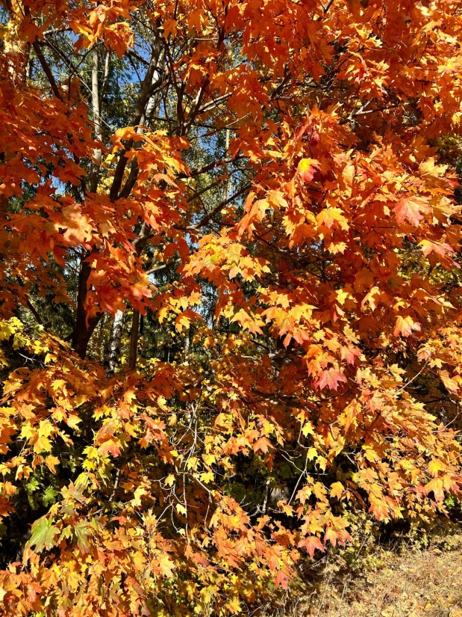
Фотография 1.1: Клён в период золотой осени (20 октября 2025 года).
Фотография 1.2: Клён в период набухания почек (28 марта 2025 года).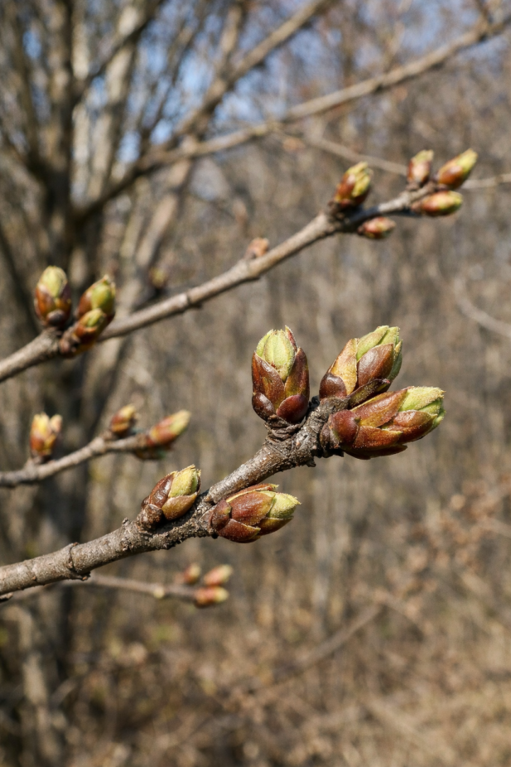

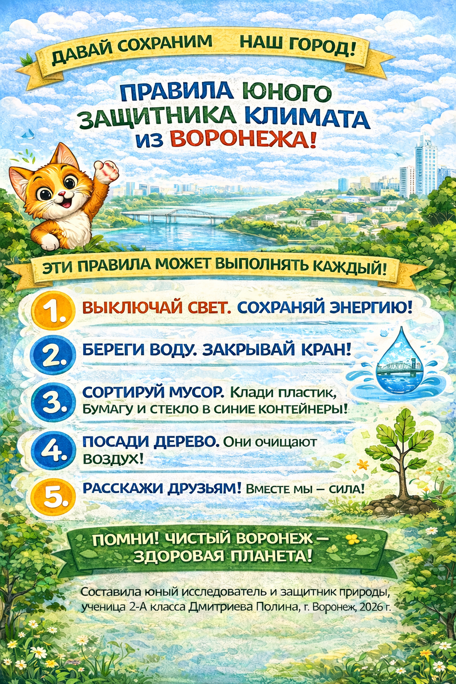

Опыт «Лампа и яблоко»
Зима в Воронеже
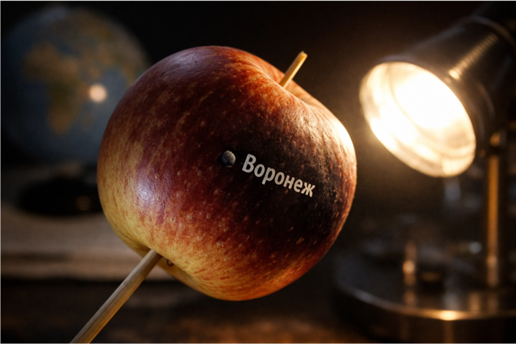
Лето в Воронеже
